Государственное бюджетное дошкольное образовательное учреждение
детский сад №2 компенсирующего вида
Кировского района Санкт-Петербурга

Конспект проведения мастер-класса для педагогов «Логоритмика как средство речевого развития детей с ТНР»
Музыкальный руководитель
С.А. Петричук
Вступительное слово:
Здравствуйте, уважаемые коллеги!
Сегодня у нас актуальная, профессиональная, востребованная тема, которую мы назвали «Логоритмика как средство речевого развития детей с ТНР».
Основное понятие:
Слайд 2
Итак, что же такое логоритмика? Наиболее четкое понятие дала, на мой взгляд, М.Ю. Картушина в своем учебном пособии «Логоритмические занятия с дошкольниками». Логопедическая ритмика – это система упражнений, заданий, игр на основе сочетания музыки, движения, слова, направленная на решение коррекционных, образовательных и оздоровительных задач. И это определение как раз подходит для наших музыкальных занятий.
Цель логоритмики - Преодоление речевых нарушений у детей дошкольного возраста средствами синтеза музыки, движения и слова.
Помимо развития речевых процессов, логоритмика способствует развитию не менее важных для ребенка неречевых процессов. А именно, развитию крупной и мелкой моторики, развитию координации движений, развитию пространственной ориентировки, развитию чувства темпа и ритма, развитию слухового внимания и развитию важных психических процессов – внимания и памяти. Поэтому целесообразно использовать ЭЛЕМЕНТЫ ЛОГОРИТМИКИ на различных занятиях.
Конечно, мы опираемся на законодательную базу (ПРИКАЗ Минобрнауки РФ №1155 от 17.10.2013г. «Об утверждении ФГОС дошкольного образования»). И особое внимание в стандарте отводится детям с ограниченными возможностями, а ЛОГОРИТМИКА выделена как своеобразная форма активного коррекционного воздействия на развитие речи и коррекции различных речевых нарушений.
Задачи логоритмики
Слайд 3
- Задачи условно можно разделить на три группы. И первый блок задач касается непосредственно развитии речи.
- Развитие артикуляционной моторики;
- Нормализация речевого дыхания;
- Развитие фонематического слуха и восприятия;
- Расширение лексического запаса;
- Развитие слухового внимания и зрительной памяти;
- Вторая группа задач связана с развитием просодической стороной речи, это
- Формирование умения изменять силу и высоту голоса;
- Развитие мелодико-интонационных и просодических компонентов, творческой фантазии и воображения;
- Третья группа задач связана с моторным развитием, это
- Совершенствование общей и мелкой моторики;
- Развитие координации движений;
- Повышение речевой активности у детей.
- И, конечно, как к любым другим занятиям, к занятиям по логоритмике также предъявляются определенные требования. Основные требование вы можете увидеть на слайде. Обратите на них внимание.

Требования к логоритмическим занятиям:
Слайд 4
- Логоритмические занятия проводятся с детьми разных возрастных категорий;
- Продолжительность занятия в рамках СаНПиН. При проведении занятия нужно учитывать самочувствие детей, их эмоциональное состояние!
- На занятиях соблюдаются основные педагогические принципы — последовательность, постепенное усложнение и повторяемость материала;Все упражнения проводятся по подражанию. Дети должны хорошо видеть педагога, двигаться и проговаривать речевой материал синхронно с ним; Начинать логоритмические упражнения следует в медленном темпе, четко, выразительно. Разучивание танцевальных движений должно проходить поэтапно.
Слайд 5
- Занятия отличаются вариативностью. Музыкальный, двигательный и речевой материал распределяется таким образом, чтобы была обеспечена смена нагрузки с учетом возрастных и психологических особенностей детей дошкольного возраста, а именно, нагрузки: эмоциональной, физической и умственной. Поэтому занимаются дети по "зонам" в музыкальном зале;
- Весь материал должен быть доступен и понятен детям;

Слайд 6
- Использование зрительных опор на занятиях (кукол бибабо, картинок, схем), способствующих лучшему восприятию предлагаемых занятий;
- Занятия должны иметь сюжетную основу; каждое занятие носит тематическую направленность и соответствует лексическому материалу;
- Хороших результатов можно добиться только при совместной работе педагогов.
Роль музыкального руководителя:
Слайд 7
Основная задача музыкального руководителя на логоритмических занятиях включает в себя подбор музыкального репертуара. Особое место в работе музыкального руководителя над речью занимают музыкальные игры, игры на ДМИ, пение и движения под музыку. Это связано с тем, что музыка воздействует в первую очередь на эмоциональную сферу ребенка. На положительных реакциях дети лучше и быстрее усваивают материал, незаметно учатся говорить правильно.
Выбирая репертуар для работы с детьми мы с вами исходим исключительно из двух посылов:
- Полезность и нужность разучивания данной песни, танца, оркестра и т.д. на данном этапе, для данной группы детей.
- Качественность репертуара (его высокие духовные и художественные качества).
И при этом детям должно быть интересно!!! Репертуар должен давать детям возможность для ИГРЫ, возможность развивать воображение и фантазию.

Сопровождение на логоритмических занятиях может быть как в исполнении педагога на инструменте или акапельно, так и под аудиозаписи. Это зависит от вида деятельности, который вы озвучиваете или сопровождаете музыкально. Например, если вы озвучиваете артикуляционную гимнастику, то это лучше делать педагогу самому, потому что вы можете замедлить темп, увеличить темп, сделать музыку тише или громче.
Аудио музыка хорошо ложится на упражнения для релаксации или в подвижных играх и на музыкально-ритмические упражнения.
Также музыкальный руководитель подбирает музыкально-дидактические игры. Они должны соответствовать теме занятия. Как правило это игры на развитие звуковысотного слуха и чувства ритма.
Очень полезно включать на логоритмических занятиях попевки, которые исполняются на одном звуке (для развития чувства ритма и автоматизации определенных звуков).
Структура логоритмического занятия (практическая часть):
Слайд 8
Начнем практическую часть с разминки-приветствия.
- Разминка – приветствие.
«Дерево»
Описание:
Дети стоят в кругу или врассыпную. Звучит «музыка леса». Педагог обращается к детям: «Ребята, у меня есть волшебная веточка, и я могу ей превратить вас в деревья. В руку веточку возьму, вас в деревья превращу». Педагог поет слова и показывает движения, дети повторяют:

Я похож на дерево, дерево, дерево поднять руки вверх
На большое дерево, при потоках вод. плавное покачивание руками
Веточками помашу, махать кистями поднятых рук
Листиками подрожу, быстро перебирать пальцами рук
Листиками пошуршу, собранными в кулаки пальцами
потереть друг о друга
«Здравствуй» всем скажу. наклон вперед, руки вперед.

Задачи: способствовать объединению детей, снять психическое напряжение; скованность, воспитывать свободу движений, развивать коммуникативные умения и навыки, координацию движений.

- Различные виды ходьбы под музыку.
В процессе ходьбы мы включаем дополнительные элементы. Когда у нас дети шагают под музыку, они проговаривают доступные для произнесения слоги, например: па-па-па, та-та-та, под шаг, под ритм.
Упражнения формируют чёткую координацию движений рук и ног, улучшают осанку, учат ориентироваться в пространстве, закрепляют понятие левостороннего и правостороннего движения, учат воспринимать словесную инструкцию, т.е. развивают слуховое внимание.
Развитие общей моторики способствует развитию речи. Ритмичные, четкие упражнения для ног, рук, туловища и головы совершенствуют движения, а также стимулируют развитие мозга, соответственно и речи.
Задачи: двигаться ритмично под музыку, развивая мышечно-двигательную и координационную сферы (развитие общей моторики).

3. Упражнения, направленные на развитие речевого дыхания;
- Упражнение «Дирижер» (плавный, медленный вдох 1,2, 3, держим 1,2,3, выдох 1,2,3,4,5,6).
- Упражнение «Дирижер» (резкий вдох 1, всегда плавный выдох на 6).
- Попеременное дыхание, по методики «йога» (вдох одной ноздрей, выдох другой, один, два раза).
- Звуковое упражнение «Собачий лай», когда нам нужно, чтобы дети работали животиком. Положили руки на животик, спинка ровная. Лаять на одном дыхании. И каждый раз живот работает.
- Дыхательное упражнение «МАШИНА»
- Что же встала ты, машина?
- Би-би-би! Спустилась шина!
Умоляю, выручайте!
Шину снова накачайте!
Ш-ш-ш…
(М.Дружинина)
Упражнение «Насос». И.П. – стоя, руки согнуты в локтях, пальцы сжаты в кулаки. На «1» -наклон вперёд, произнося звук «ш», на «2» - вернуться в И.П.
- Артикуляционная гимнастика.
- Упражнение «Чайник»
Надувает щёки чайник – пух, пух! (Надувать щёки и пыхтеть.)
Он над чашками начальник – пух, пух!
Он не просто так свистит – пух, пух!
Он нас чаем угостит – пух, пух!
(А.Усачев)
Задачи: укрепление мышц органов артикуляции, развитие их подвижности. Развитие певческих данных.

- Ритмические игры с использованием жестов, палочек или музыкальных инструментов.

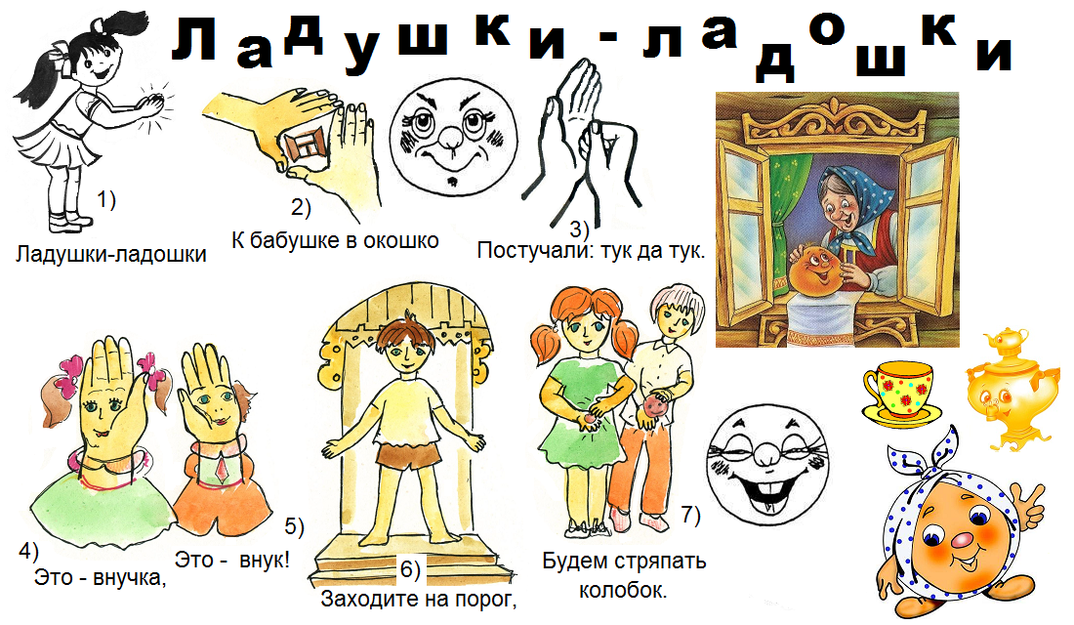
Задачи: развитие речи, внимания, мелкой моторики, координации движений, развитие чувства ритма.
- Логоритмические игры с пением.
«Какой я удивительный»
Описание:
Дети стоят врассыпную. Педагог поет слова и показывает движения, дети повторяют:
Какой я удивительный, приставные шаги вправо
Какой я чудесный! приставные шаги влево
Все во мне важно погрозить указательным пальцем
И все во мне полезно. погрозить указательным пальцем
Голова и плечи, касаться головы и плеч
Колени и пальцы, касатьсяколеней и пальцев ног
Голова и плечи, касаться головы и плеч
Колени и пальцы, касаться коленей и пальцев ног
Голова и плечи, колени и пальцы- поочередно касаться
Все так не напрасно для меня! протянуть руки вперед ладонями вверх.

Задачи:
-развивать двигательную и речевую активность;
- развивать координированные движения рук и ног;
- развивать слуховое внимание и двигательную память;
- развивать выразительность движений;
- развивать творческое мышление.

- Упражнения для активизации внимания (игра на диатонических колокольчиках по цветным ноткам).
Задачи: музицирование на детских музыкальных инструментах развивает мелкую моторику, формирует чувство музыкального ритма, метра, темпа, улучшает зрительное и слуховое внимание, память.
- Танцевальные движения (ритмические, коммуникативные танцы).
Танец «Добрый день» Аллы Евтодьевой.
Задачи: развитие чувства ритма, координации движений, снятие психического напряжения; развитие коммуникативных умений и навыков.
- Упражнения на релаксацию.
Задачи: снятие напряжения; снятие возбуждения; расслабление.

Не все упражнения включаются в занятие одновременно. Обычно достаточно 6-7 видов заданий. Обязательно включать в занятие двигательные упражнения под музыку, пение, пальчиковые и подвижные игры. В остальном, структура занятия может варьироваться. В зависимости от задач, которые ставит перед собой педагог, на каждый раздел занятия отводится разное количество времени.
Завершающий этап, итоги:
На практике мы увидели, что логоритмика способствует улучшению состояния речи детей, она формирует положительный эмоциональный настрой и учит продуктивному общению со сверстниками и взрослыми, что очень важно! А также помогает детям с ограниченными возможностями быть успешными.

